ΟΙΚΟΣ ΔΗΜΟΠΡΑΣΙΩΝ ΨΑΘΑΡΗΣ

Ολοκληρώθηκε η 29η Δημοπρασία του Οίκου Ψαθάρης

Ακριβώτερο έργο Αικατερίνη Κορνάρο – Βασίλισσα της Κύπρου αγνώστου καλλιτέχνη

ΔΕΛΤΙΟ ΤΥΠΟΥ - Αποτελέσματα Δημοπρασίας

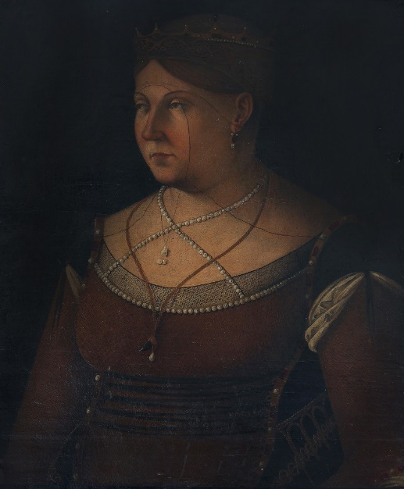
Αικατερίνη Κορνάρο – Βασίλισσα της Κύπρου, αγνώστου ζωγράφου

ΛΕΥΚΩΣΙΑ, ΠΕΜΠΤΗ 1^{Η} ΙΟΥΛΙΟΥ, 2021 – Η 29^{η} δημοπρασία έργων του Οίκου Ψαθάρης, η οποία διεξήχθη στον ανοικτό χώρο της εξωτερικής πισίνας του ξενοδοχείου The Landmark στη Λευκωσία, ολοκληρώθηκε με μεγάλη επιτυχία αποφέροντας στον οίκο το ποσό των €306.000 και καταγράφοντας ποσοστό 81% by value. Από τα 157 εκθέματα που δημοπρατήθηκαν πωλήθηκαν συνολικά 102 καταγράφοντας ποσοστό 65% by lot. Ακριβώτερο έργο της δημοπρασίας αναδείχθηκε Η Βασίλισσα της Κύπρου Αικατερίνη Κορνάρο που φιλοτέχνησε άγνωστος ζωγράφος και αποτελεί πιστή απόδοση του έργου του σπουδαίου Βενετσιάνου αναγεννησιακού Gentile Bellini. Συγκεντρώνοντας δέκα κτυπήματα η Αικατερίνη Κορνάρο υπερδιπλασίασε την αρχική της εκτίμηση φθάνοντας από τις €14.000 στο σημαντικώτατο ποσό των €37.295 ευρώ.
Ο Ιδρυτής και επικεφαλής του Οίκου, Νίκος Ψαθάρης αποδίδει την τεράστια δημοπρατική επιτυχία του έργου Αικατερίνη Κορνάρο – Βασίλισσα της Κύπρου, το οποίο πωλήθηκε στο εξωτερικό, στην εξαιρετική του καλλιτεχνική ποιότητα καθώς επίσης και στην σημαντική του προέλευση από την φημισμένη συλλογή τουΓιάννη Περδίου.
Δεύτερο ακριβώτερο έργο της δημοπρασίας αναδείχθηκε το Καλοκαιρινό Κουαρτέτο του Ανδρέα Χαραλαμπίδη το οποίο πωλήθηκε για €17.347 ευρώ ενώ το έργο Σκέψη του Δημήτρη Μυταρά απέφερε στον Οίκο το ποσό των €16.748 ευρώ .
Το έργο του Νίκου Νικολαϊδη Γυναίκες στο Νείλο συγκέντρωσε τέσσερα κτυπήματα φθάνοντας στο ποσό των €9 570 ευρώ. Το έργο του Θάνου Τσίγκου Λουλούδια σε Πράσινο Φόντο πωλήθηκε εντός της αρχικής του εκτίμησης για το ποσό των €8.015 ευρώ. Το έργο Φιγούρες του Κωνσταντίνου Γιαννικούρη πωλήθηκε επίσης εντός της τιμής εκτίμησης αποφέροντας στον Οίκο το ποσό των €8.972 ευρώ.
‘Εντονο ενδιαφέρον
Εξαιρετικό ενδιαφέρον σημείωσε ο ανταγωνισμός ανάμεσα σε συλλέκτες και επενδυτές μικρότερου οικονομικού βεληνεκούς για το έργο του Ξάνθου Χατζησωτηρίου Γυναίκα με Ζώο που μετά από 14 κτυπήματα τριπλασίασε την αρχική του τιμή φθάνοντας από τις €2 000 ευρώ στην τιμή πώλησης των €6 221 ευρώ. Το έργο του Φώτου Χατζησωτηρίου Ο Αναμμένος Φούρνος πλειοδοτήθηκε δέκα φορές υπερδιπλασιάζοντας την αρχική του εκτίμηση και αποφέροντας στον Οίκο το ποσό των €3 589 ευρώ.
Έντονο ενδιαφέρον υπήρξε για το μικρό υπέροχο Κόκκινο Τοπίο του Χριστόφορου Σάββα που υπερδιπλασίασε την αρχική του τιμή φθάνοντας το ποσό των €5.024 ευρώ ενώ ο μικρός πίνακας του Σπύρου Βασιλείου Στο Λιμάνι επίσης σημείωσε άνοδο φθάνοντας μετά από επτά κτυπήματα το ποσό των €5.024 ευρώ.
Ενδιαφέρον σημειώθηκε επίσης για το έργο Συγκέντρωση του Στας Παράσχου που μετά από δέκα κτυπήματα ανέβασε την τιμή του στις €5.263 ευρώ ενώ το έργο του Στέλιου Βότση Χωρίς Τίτλο κτυπήθηκε οκτώ φορές καταγράφοντας τιμή πώλησης €2.033 ευρώ.
Τα τοπία του Τηλέμαχου Κάνθου Απόρτωτα σπιτάκια στη γειτονιά και Τοπίο πωλήθηκαν εντός της τιμής εκτίμησης για €3589 και €7776 ευρώ αντίστοιχα. Εντός της αρχικής τους εκτίμησης πωλήθηκαν επίσης τα έργα του Λευτέρη Οικονόμου Καφενείο Παρνασσός και Στη Θάλασσα σημειώνοντας τιμή πώλησης €5398 ευρώ έκαστο καθώς επίσης και το έργο Αναμνήσεις από την Αμμόχωστο που έφθασε τις €5981 ευρώ.
Η επόμενη δημοπρασία του Οίκου Ψαθάρη προγραμματίζεται για το φθινόπωρο του 2021.
Ο Οίκος Ψαθάρη είναι από τους πρώτους οίκους δημοπρασιών στη Κύπρο. H τιμή της εκτίμησής των περισσοτέρων έργων που δημοπρατούνται από τον Οίκο θεωρείται σχεδόν πάντοτε δελεαστική υποσχόμενη εύλογο εως μεγάλο περιθώριο ανόδου.
Τα ποσά που αναφέρονται στο Δελτίο συμπεριλαμβάνουν τιμή κατακύρωσης, ΦΠΑ και πνευματικά δικαιώματα.
Τα αποτελέσματα της δημοπρασία παρουσιάζονται στην ιστοσελίδα: www.psatharis-auctions.com.cy

